6e année

Titre et courte description de l’activité | Revue des concepts en mathématiques pour le test d’OQRE!  Cette activité permettra aux élèves de coder tout en revoyant les concepts mathématiques de la 6e année. Cette revue se fait au mois de mai, une fois que tous les domaines ont été touchés et elle permettra aux élèves de pratiquer certains concepts avant le testing provincial.
Matière à l’étude | Mathématiques - 6e année
Attentes et contenus | Toutes les attentes peuvent être touchées
Compétences globales ciblées | - Apprentissage autonome  - Collaboration  - Pensée critique et résolution de problèmes
Déroulement de l’activité | - L’enseignant sépare les élèves de la classe en dyade  - Chaque groupe choisit un thème.  Exemples de thèmes possibles :  -le périmètre et la circonférence  - l’aire et le volume  - la masse et la capacité  - les triangles et les angles  - les longueurs et les mesures  - les nombres en chiffres et en lettres  - les décimales, les pourcentages, les fractions  - les tables de multiplication  - les rotations et les translations  - l’inconnue et l’équation algébrique  - les régularités  - les probabilités d’un évènement  - mode, moyenne, médiane  - Les élèves créent un jeu de mémoire où ils doivent déterminer 8 différentes paires de cartes portant sur le thème choisi (voir exemple – Annexe 1)  - Ils font le code pour créer ce jeu dans scratch (voir exemple ici)  - Les autres élèves de la classe jouent les jeux créés par les autres afin de pratiquer tous les concepts de l’année en cours. https://scratch.mit.edu/projects/237731229/  - Les élèves prennent note de ce qu’ils ont compris, de ce qu’ils veulent améliorer et de ce qu’ils n’ont pas compris (Annexe 2)
Matériel | - Coffre à outils de 6e année Matériel de manipulation  - Manuel de mathématiques de 6e année Ordinateur – programme Scratch  - Notes de cours de l’année scolaire
Feuille de route | Annexe 1 Annexe 2
Évaluation au service de l’apprentissage | - En revoyant les concepts, les élèves peuvent partager les concepts avec lesquels ils ont encore de la difficulté afin que ceux-ci soient revus davantage par l’enseignant.

Annexe 1

Ressource pour le prof - exemple d’un jeu de mémoire

Thème: Capacité et masse (domaine de mesure)

5 L
4.5 g
5000 ml
4500 mg

100g
22 g
0.1 kg
22000 mg

100000 g
8.2 L
100 kg
8200 ml

10 fois 10 ml
3500 ml
35 dL
100 ml

Ressource pour le prof – exemple 2 d’un jeu de mémoire

Thème: périmètre et aire (domaine de mesure)

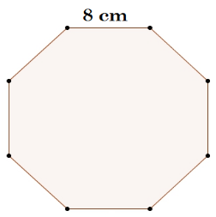

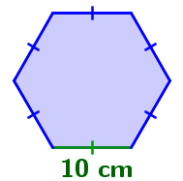
Périmètre = 60 cm

5000 ml

Périmètre = 64 cm

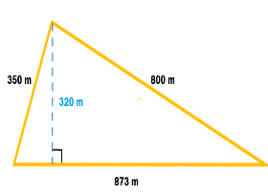
Aire = 139680 m²
Périmètre = 2023 cm

22 g

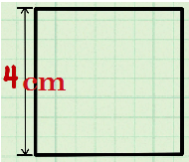
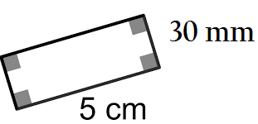
Aire = 16 cm²

Aire = 15 cm²

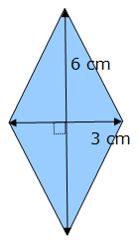
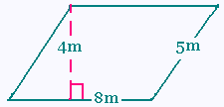

Aire = 9cm²

Aire = 32 m²

Annexe 2
Jeu de mémoire – mathématiques

Ce que je comprends bien :

Ce que je ne comprends pas bien :

Ce que j’aimerais améliorer:

